ДУ «ІНСТИТУТ ЕПІДЕМІОЛОГІЇ ТА ІНФЕКЦІЙНИХ ХВОРОБ
ім. Л.В.ГРОМАШЕВСЬКОГО НАМН УКРАЇНИ»

НАУКОВИЙ ЦЕНТР ГРИПУ ТА ГРІ

Тижневий бюлетень про ситуацію з грипу в Україні
за даними 4 дозорних центрів
(Київ, Дніпро, Одеса, Хмельницький).
19 тиждень 2019 року

Публікується на сайті www.ukrinfluenza.com.ua

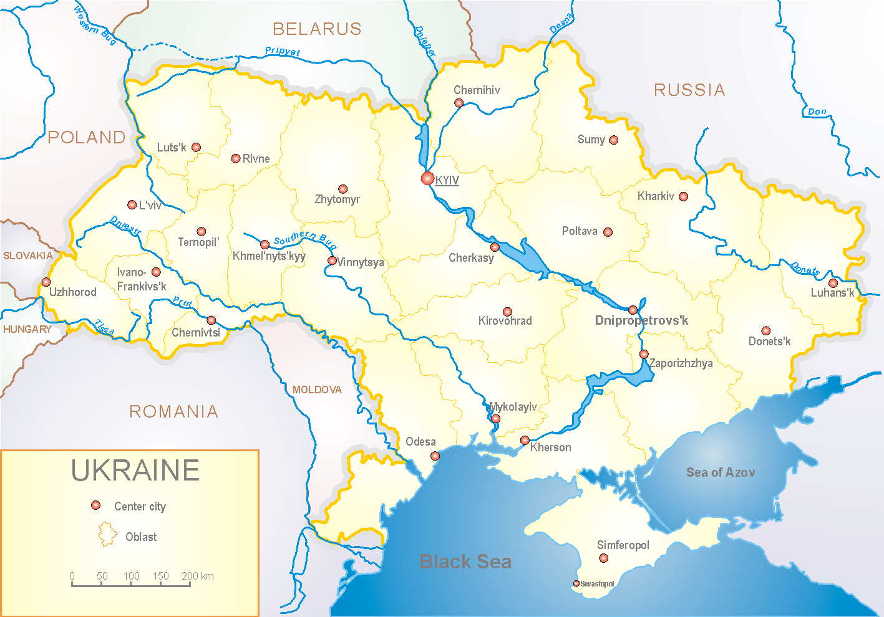
З 2008 року в Україні функціонує система дозорного епіднагляду за грипоподібними захворюваннями (ГПЗ) та тяжкими гострими респіраторними захворюваннями (ТГРЗ). Дозорні центри розташовані у різних географічних зонах країни: в Києві, Дніпро, Одесі та Хмельницькому, які включають 18 дозорних станцій: 10 – стаціонарів та 8 - поліклінік.

За даними системи дозорного епіднагляду за грипом в Україні у 8 поліклініках 4-х дозорних центрів кількість амбулаторних хворих, що відповідають визначенню ГПЗ на 19 тижні (06.05 – 12.05.19 р.) становила 61 випадок (пок. 29,4 на 100 тис.), приріст рівнів захворюваності склав 50,0 % (рис.1).

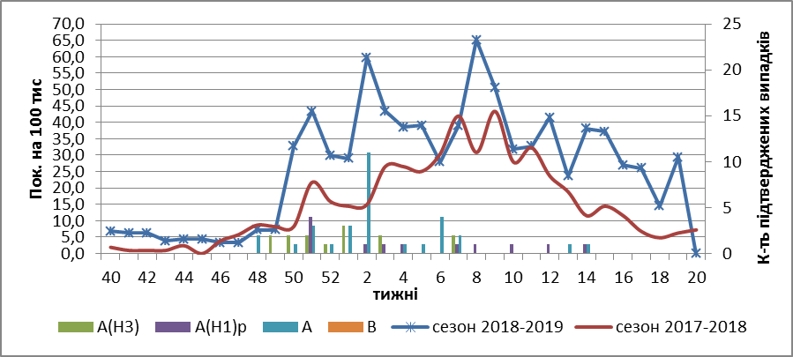

Рис.1. Динаміка реєстрованих випадків, що відповідають визначенню ГПЗ та кількість підтверджених випадків грипу в 4-х дозорних центрах України в сезоні 2018-2019 років.

На 19 тижні в 10 стаціонарів 4-х дозорних центрів було госпіталізовано 1013 хворих, що на 0,2 % менше ніж на минулому тижні. Кількість хворих, що відповідали визначенню ТГРЗ склало 11 випадків (пок.0,37 на 100 тис.), приріст рівнів захворюваності становив 10,0 % (рис.2).

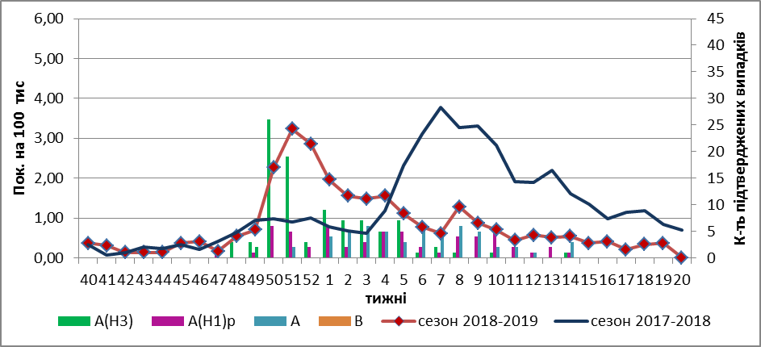

Рис. 2 Динаміка реєстрованих випадків ТГРЗ та кількість лабораторних підтверджень грипу в 4-х дозорних центрах України в сезоні 2018-2019 років.

Відсоток ТГРЗ від госпіталізованих становив 1,0 % (рис. 3)
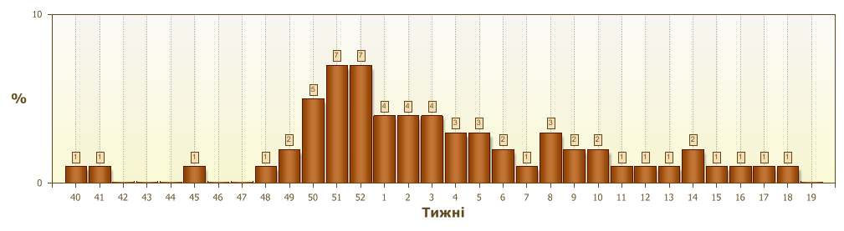
Рис. 3. Питома вага ТГРЗ від загальної кількості госпіталізованих.

З початку сезону 2018-2019 рр. методом ПЛР було обстежено 697 зразків
від хворих на ГПЗ та ТГРЗ, лабораторно підтверджено 358 (51,3 %) випадків грипу: 131 (36,6 %) – вірусів грипу А(Н3), 82 (22,9 %) – вірусів грипу А(Н1) pdm та 145 (40,5 %) - вірусів грипу А (не типований). На культурі клітин MDCK
ізольовано 94 вірусів грипу (рис. 4).

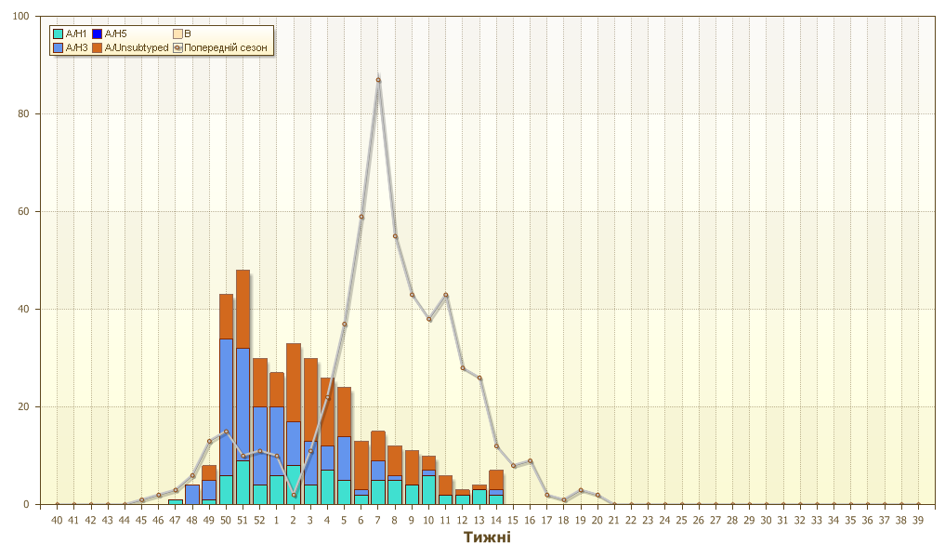
Рис. 4. Кількість підтверджених випадків грипу в ДЦ України.

Виконавці:
д.мед.н. Міроненко А.П.
к.мед.н. Голубка О.С.

